Министерство образования и науки Российской Федерации

Федеральное государственное бюджетное образовательное учреждение высшего образования

ТОМСКИЙ ГОСУДАРСТВЕННЫЙ УНИВЕРСИТЕТ СИСТЕМ УПРАВЛЕНИЯ И РАДИОЭЛЕКТРОНИКИ (ТУСУР)

Кафедра автоматизированных систем управления (АСУ)

**ГПО АСУ-1101 «ОБЛАЧНАЯ ИНФОРМАЦИОННАЯ**

**СИСТЕМА ОБУЧЕНИЯ СТУДЕНТОВ»**

Отчёт по производственной практике

Студент гр. 434-1

___________ Ю.А. Богомолов

*Подпись*

Руководитель:

Преподаватель каф. АСУ

Доктор технических наук

___________ Профессор

*Оценка* М.Ю. Катаев

___________ *«___» __________ 2017 г.*

*Подпись*

Оглавление

Введение 3

1 Краткое описание системы 4

2 Процесс разработки 5

2.1 Подготовка к разработке 5

2.2 Реализация базы данных 6

2.3 Создание представлений страниц 8

3 Результаты работы 11

Заключение 13

# Введение

Производственная практика проходила на кафедре. В качестве темы задания была выдана тема ГПО АСУ-1101 – «Облачная информационная система обучения студентов». Данная работа является продолжением того, что было проделано в семестре в рамках ГПО и курсового проекта по Базам Данных. В связи с этим на начало работы уже имелся концепт разрабатываемой системы, а также модель базы данных. Поэтому на время практики была поставлена цель начать практическую реализацию. Исходя из этого были поставлены следующие задачи: определиться с инструментами, изучить их и начать разработку. Выполнение этих задач подготовит почву к дальнейшей разработке системы уже в учебном семестре в рамках проекта ГПО.

# 1 Краткое описание системы

Разрабатываемая система предназначена для того, чтобы упростить работу преподавателей, заинтересовать учащихся и в целом улучшить процесс обучения. Она должна уметь предоставлять преподавателям интерфейс для создания учебных материалов и выдачи их студентам, а студентам – интерфейс для создания решений к заданиям. Кроме того, она должна уметь автоматизировать процесс проверки решений учащихся с помощью специального программного обеспечения.

# 2 Процесс разработки

## 2.1 Подготовка к разработке

Для начала работы необходимо было определиться с языками и инструментами, с помощью которых бы велась разработка. Для начала были выбраны фреймворк Django и, соответственно, язык программирования Python 3 (далее просто Python). В Django по умолчанию предусмотрены три варианта СУБД: SQLite, MySQL и PostgreSQL. Из этих трёх вариантов самым оптимальным показался последний, из-за чего и был выбран.

Следующим этапом стало изучение Django и Python. Это заняло некоторое время, так как мои познания Python были достаточно посредственные, а к Django я прежде вообще не прикасался. Кроме того, пару дней пришлось также изучать CSS, чтобы потом верстать front end сайта. Впрочем, обучение совмещалось с разработкой системы, что не сильно снизило темп работы.

## 2.2 Реализация базы данных

Django позволяет упростить процесс реализации структуры базы данных следующим образом: предлагается описывать каждую сущность в качестве класса Python. Затем он преобразует созданные классы в команды выбранной СУБД. Пример такой сущности представлен в листинге 1.

Листинг 1. Код класса сущности ПОЛЬЗОВАТЕЛЬ

|  |
| --- |
| class User(models.Model):  """Сущность ПОЛЬЗОВАТЕЛЬ базы данных."""  name = models.CharField(max_length=200)  job = models.CharField(max_length=200)  description = models.TextField()  path = models.CharField(max_length=256) |

У данного способа есть недостаток: нельзя создавать композитные первичные ключи. Если требуется сделать такое, то вместо первичного ключа необходимо задавать соответствующие атрибуты как «Уникальные в связке» (“Unique Together”). Пример такого решения представлен листингом 2.

Листинг 2. Решение проблемы отсутствия композитного ключа.

|  |
| --- |
| class Teacher(models.Model):  """  Сущность ПРЕПОДАВАТЕЛЬ базы данных.  ПОЛЬЗОВАТЕЛЬ, который может управлять проектами и выдавать задания.  """  user = models.ForeignKey(User, on_delete=models.CASCADE)  project = models.ForeignKey(Project, on_delete=models.CASCADE)  class Meta:  unique_together = ('user', 'project') |

Кроме того, у сущности, где не указан явно первичный ключ, всегда будет уникальное автоинкрементируемое поле *id*, которое будет являться таковым. Впрочем, это скорее даже является плюсом в данном проекте, т.к. в подготовленной схеме базы данных большинство сущностей в качестве первичного ключа имели именно такое поле. Это можно увидеть на рисунке 1, демонстрирующем схему FA базы данных.

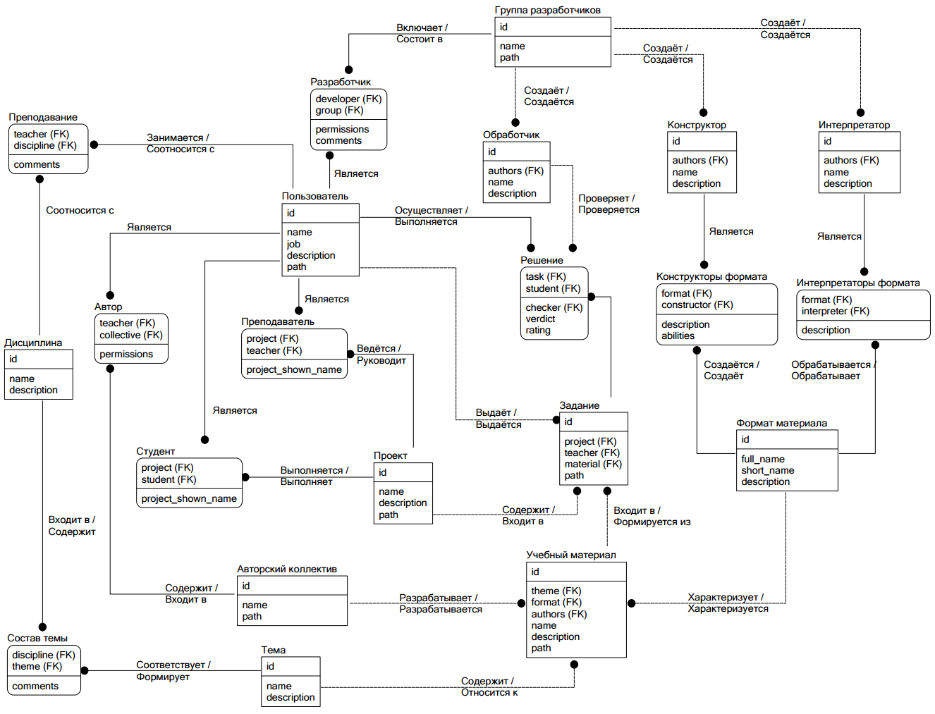

Рисунок 1. FA-модель базы данных

## 2.3 Создание представлений страниц

Django предлагает следующий способ обработки запросов и генерации страниц. Создаётся класс, который содержит методы обработки различных типов запросов (GET, POST и другие). Кроме того, он может извлекать из базы данных необходимые для этого данные. Так как сущностей в БД много, и для каждой было необходимо сделать страницу, а код получался однотипным, было решено написать генератор таких представлений, генератор для HTML-страниц, а также вспомогательные классы, оптимизирующие выборку данных. Код представления (View) страницы пользователя представлен листингом 3, а часть шаблона соответствующей HTML-страницы – листингом 4. Код, представленный в этих листингах большей частью был именно сгенерирован.

Листинг 3. Код представления страницы пользователя

|  |
| --- |
| class UserView(MyView):  """Представление страницы пользователя."""  template = 'core/user/user.html'  get_context = cgg.make_context_getter(context={  'details': cgg.Get(User, pk='id'),  'teacher': {  'projects': cgg.Count(Teacher, user='id'),  'tasks': cgg.Count(Task, user='id'),  },  'student': {  'projects': cgg.Count(Student, user='id'),  'solutions': cgg.Count(Solution, user='id'),  },  'author': {  'collectives': cgg.Count(Author, user='id'),  },  'developer': {  'groups': cgg.Count(Developer, user='id'),  }  }, const_getters={  'id': lambda **kwargs: kwargs.get('pk'),  }) |

Листинг 4. Часть HTML-кода страницы пользователя

|  |
| --- |
| <table class = "info_panel">  <tr><td>Name:</td><td>{{ details.name }}</td></tr>  <tr><td>Job:</td><td>{{ details.job }}</td></tr>  <tr><td>Description:</td><td>{{ details.description }}</td></tr>  </table>  <div class = "long-preview">  <a href = "{% url 'user/teacher' details.pk %}">  <span>Teacher</span>  {% if teacher %}  <ul>  {% if teacher.projects %}  <li>projects: {{ teacher.projects }}</li>  {% endif %}  {% if teacher.tasks %}  <li>tasks given: {{ teacher.tasks }}</li>  {% endif %}  </ul>  {% else %}  <p>You still have not started being teacher. Wanna try? Just click here!</p>  {% endif %}  </a>  </div> |

Кроме того, для оформления страниц потребовалось написать CSS-код, часть которого представлена листингом 5.

Листинг 5. Часть CSS-кода, используемого для отображения страниц системы

|  |
| --- |
| .info_panel {  padding-left: 1em;  margin-bottom: 1em;  }  .preview, .long-preview {  display: inline-block;  background-color: #CCC;  width: 200px;  height: 80px;  margin-bottom: 1em;  margin-right: 1em;  padding-left: 0.5em;  padding-top: 0.5em;  padding-right: 1em;  font-family: Arial;  } |

# 3 Результаты работы

В результате прохождения летней практики получился небольшой сайт, отображающий состояние базы данных. Результаты представлены рисунками 2-5. Конечно же, это лишь начальное видение системы, не отражающее её конечное представление. Кроме того, оно не выполняет даже базовых функций системы. Тем не менее, благодаря разработке такого макета, разработчик узнал, как работать с Django, что позволит быстро приступить к разработке полноценного прототипа уже в рамках ГПО.

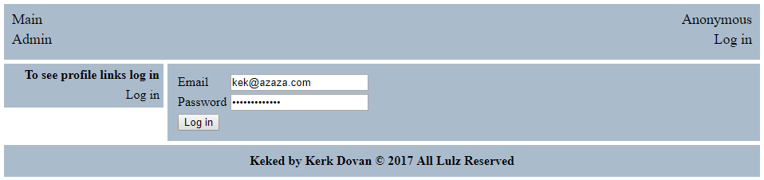

Рисунок 2. Форма авторизации

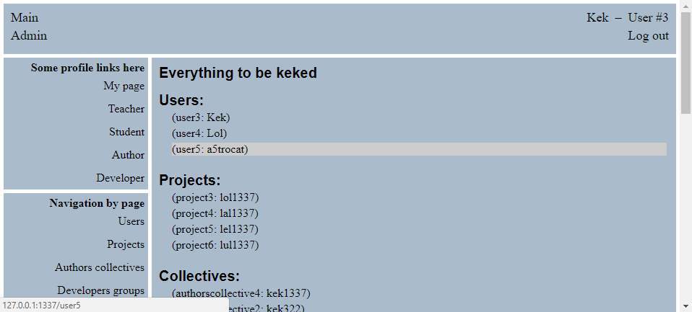

Рисунок 3. Главная страница сайта

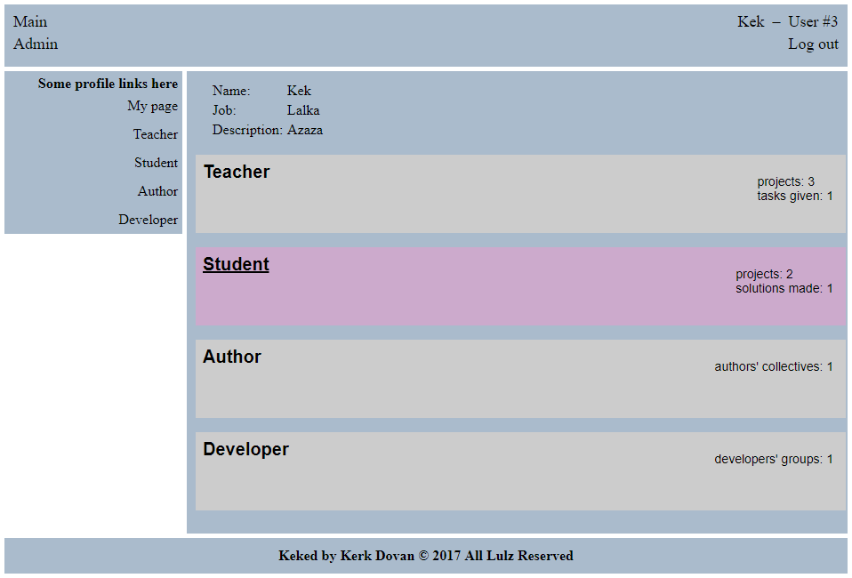

Рисунок 4. Страница пользователя

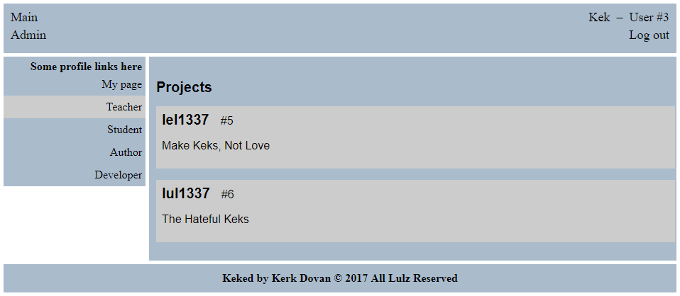

Рисунок 5. Раздел «Студент» страницы пользователя

# Заключение

В результате прохождения летней практики были выполнены все поставленные задачи: определены и изучены все необходимые для разработки инструменты, а также положено начало разработке системы. Следовательно, цель была достигнута.